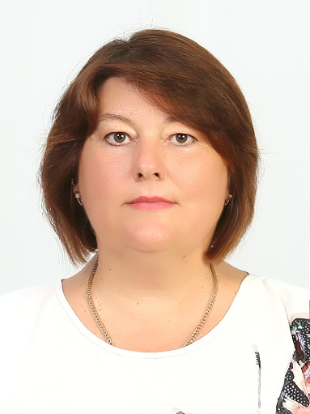
Журавко Ольга Юрьевна
Более 30 лет в системе дошкольного образования города Новороссийска.
19 лет на должности руководителя ДОО. С 2014 года возглавляет МАДОУ общеразвивающего вида детский сад №10 «Вишенка».
Она оперативна в решении самых различных вопросов и проблем. Творчески и профессионально подходит к реализации поставленных целей. Ольга Юрьевна охотно делится накопленным опытом педагогической работы, участвуя в конференциях, вебинарах и печатаясь в СМИ: «Векторы образования: от традиций к инновациям», «Педагогика в теории на практике», «Дошкольное образование: педагогический поиск». Неоднократно представляла опыт работы учреждения на федеральном, краевом и муниципальном уровне.
Большое внимание уделяет развитию кадрового потенциала и профессиональному росту педагогов. Педагоги детского сада стали победителями в профессиональных конкурсах «Воспитатель года», «Лучший педагогический работник ДОО», «Лучшая дошкольная организация 2021г», «Лучшие практики управления 2020г.», «Лидеры дошкольного образования», «Мой успешный образовательный проект», «Лучшие практики управления в период санитарно-эпидемиологической обстановки», «Сайт консультационного центра». Неоднократно становились победителями городских фестивалей.
Учреждение под ее руководством стало победителем всероссийского конкурса-смотра Лучшие детские сады России 2021». Выиграло всероссийский смотр-конкурс «Образцовый детский сад 2021-2022»
Искренне болеет душой за свое учреждение и коллектив.
Ольга Юрьевна пользуется большим уважением в коллективе и среди своих коллег. На протяжении нескольких лет она состоит в совете заведующих, умело решая проблемы и вопросы дошкольного сообщества города.
В 2021 году награждена грамотой Главы муниципального образования город Новороссийск за значительный вклад в развитие дошкольного образования города Новороссийск и высокий профессионализм.
Награждена Почётной грамотой Министерства образования и науки Российской Федерации.
За многолетнюю плодотворную деятельность Ольге Юрьевне присвоено звание Почётного работника общего образования.

